DUM - Digitální Učební Materiál



Název školy : Střední odborné učiliště, Lišov
tř. 5. května 3
373 72 Lišov
IČO: 75050111 REDIZO: 651023599

Tematická oblast : Pečovatelské služby

Název a číslo DUMu : Recepty A3_47

Anotace : Ovocné knedlíky z krupicového těsta, makovec z bramborového těsta

Třída a datum ověření : 3 PČ, 1. 10. 2013

Autor : Ivana Marková

Registrační číslo : CZ.1.07/1.5.00/34.1012


Tento projekt je spolufinancován Evropským sociálním fondem a státním rozpočtem České republiky.

Ovocné knedlíky z krupicového těsta
(10 porcí)
Suroviny:
mléko 2 300 g hrubá mouka 180 g
krupice 600 g vejce 2 ks
jablka 1 000 g tvrdý tvaroh 300 g
máslo 200 g cukr moučka 300 g
sůl 10 g

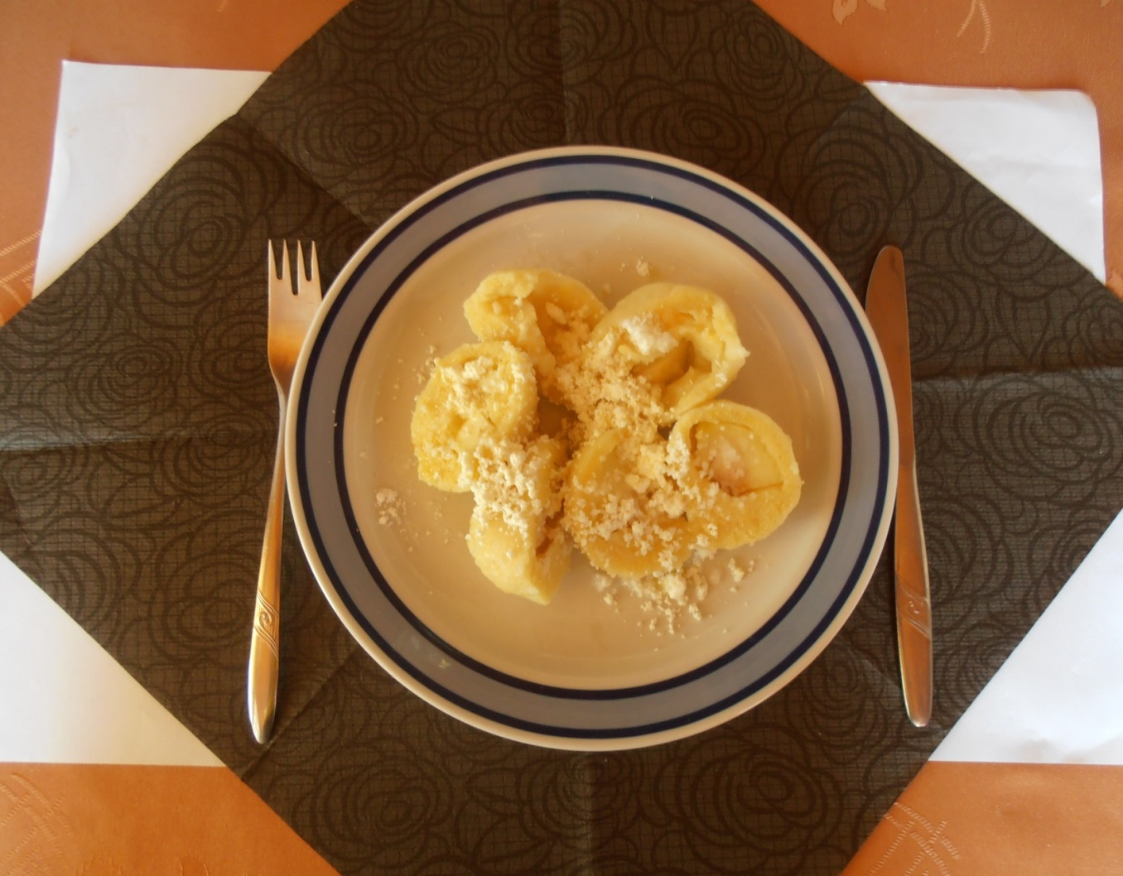

Postup při vaření

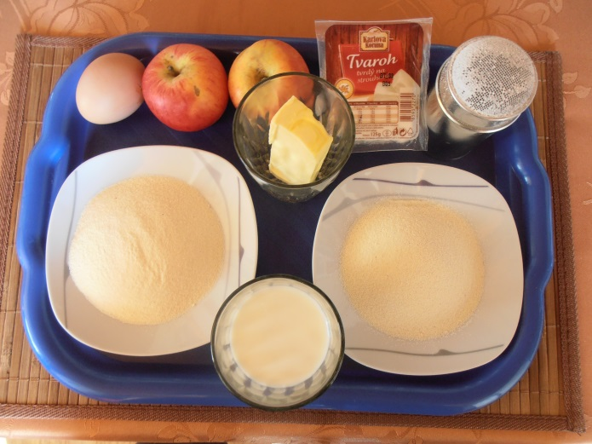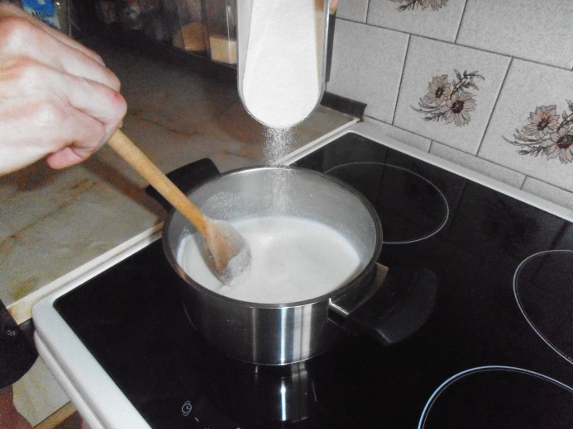
Připravíme si. Do vařícího mléka sypeme
za stálého míchání krupici
a vaříme na hustou kaši.

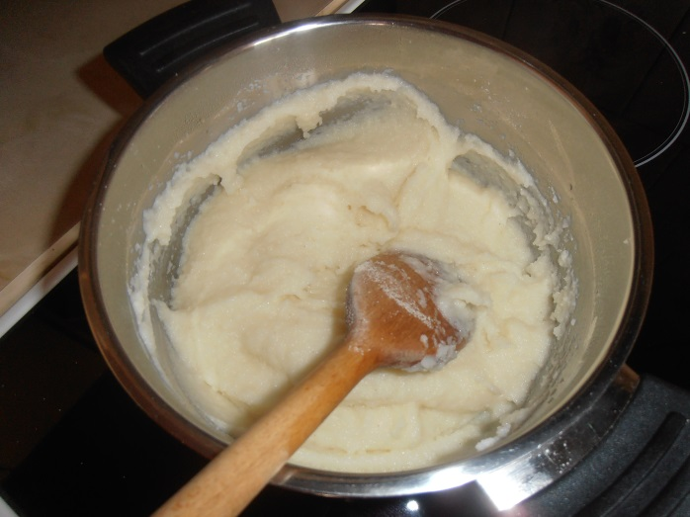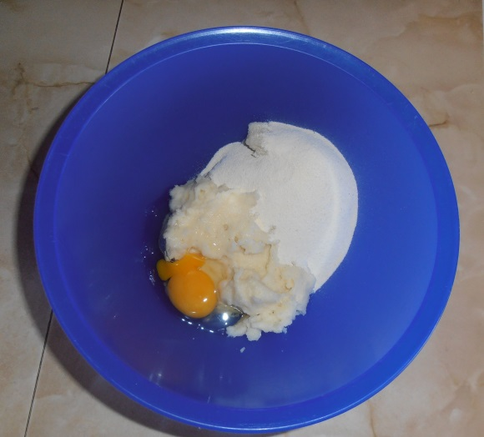
Uvařenou kaši necháme vychladnout. Do zchladlé husté kaše vmícháme mouku,
vejce a sůl.

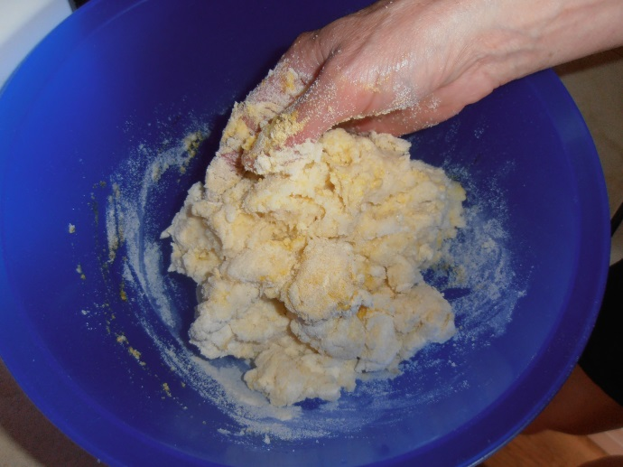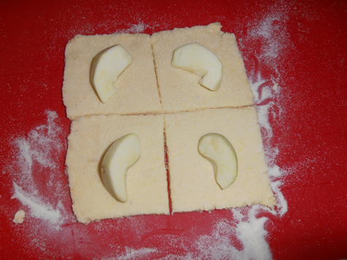
Vypracujeme tuhé těsto. Vyválíme na plát, nakrájíme
na stejnoměrné části a
poklademe jablky.

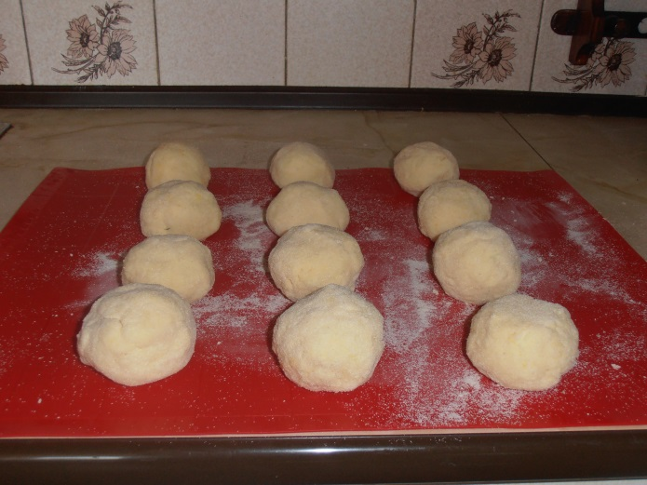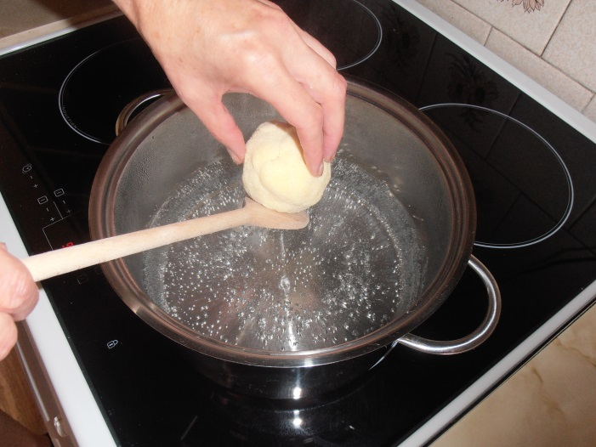
Jednotlivé čtverce s jablky Knedlíky vkládáme do vroucí,
pečlivě zabalíme. mírně osolené vody a vaříme
6–8 minut. Hotové knedlíky vyjmeme.

Při podávání jednotlivé porce sypeme moučkovým cukrem, strouhaným tvarohem a přeléváme máslem.

Makovec z bramborového těsta
Suroviny:
brambory 130 g krupice 20 g
hrubá mouka 10 g mák 40 g
cukr krupice 75 g cukr moučka 10 g
vejce 1 ks mléko 40 g
prášek do pečiva 4 g citronová kůra 0,25 g
tuk 10 g

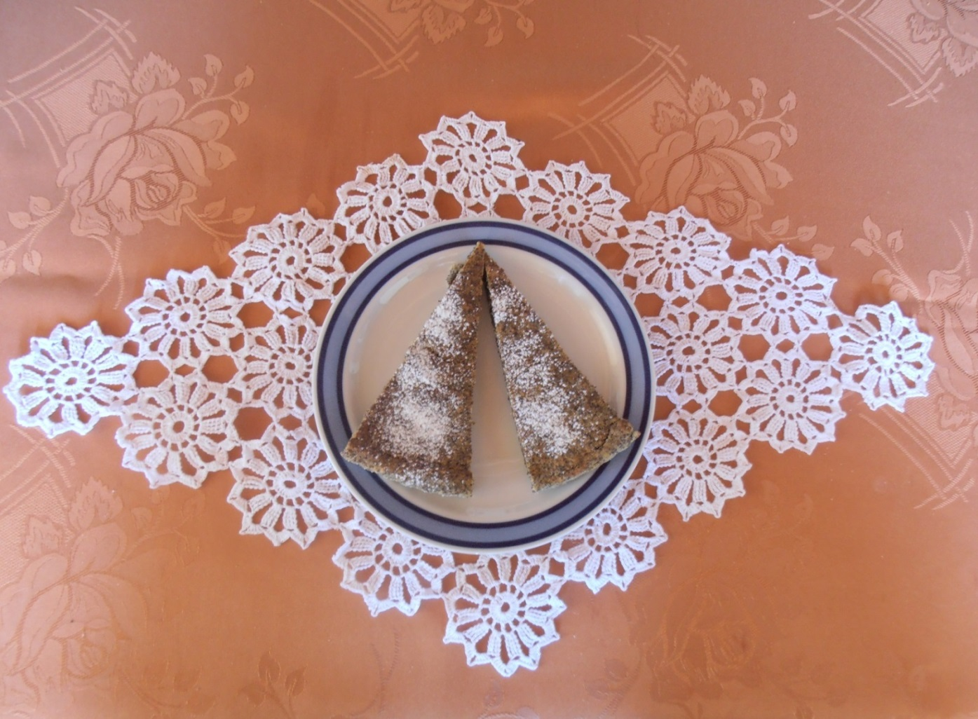

Postup při pečení

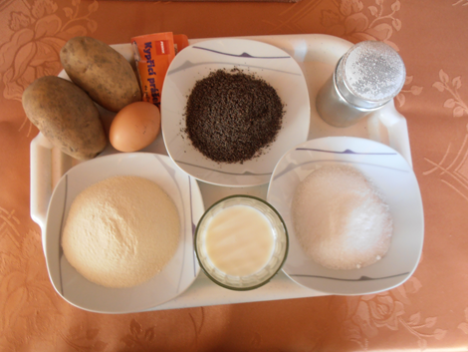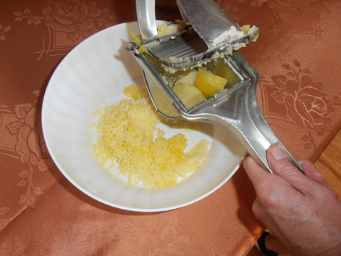
Připravíme si. Uvařené brambory prolisujeme.

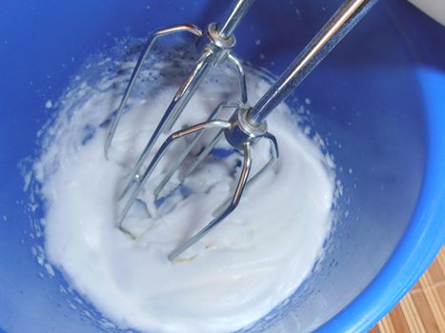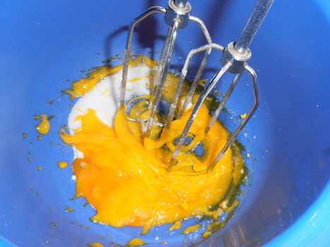
Oddělíme žloutky a bílky. Žloutky a krupicový cukr
Z bílků ušleháme tuhý sníh. ušleháme za postupného přidávání mléka do pěny.

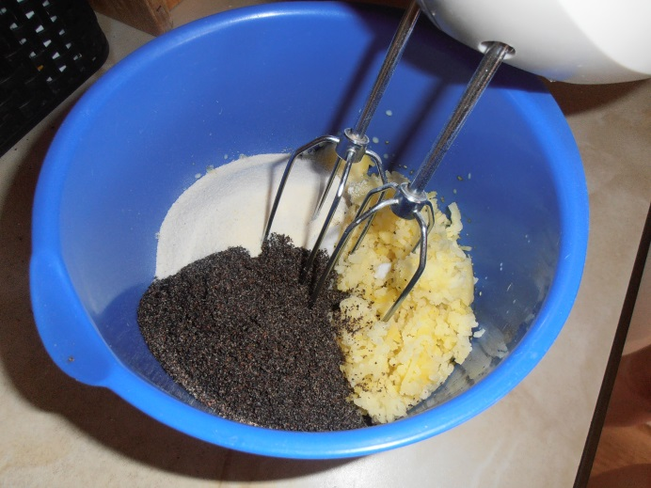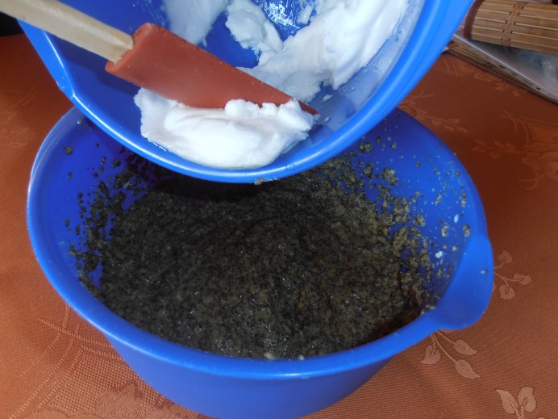
Přidáme prolisované brambory, Nakonec vmícháme ušlehaný sníh.
krupici, kypřící prášek, strouhanou
citronovou kůru, mletý mák a vše
dobře promícháme.

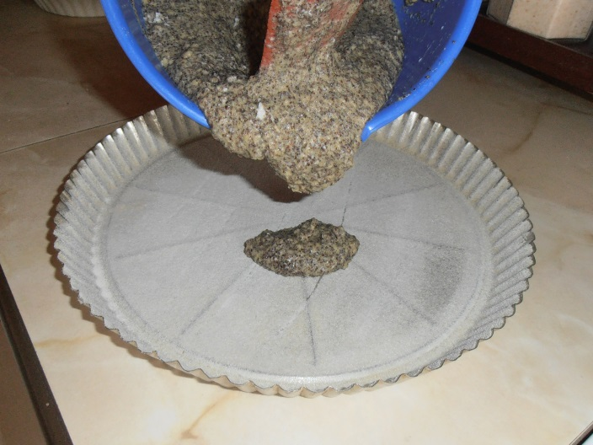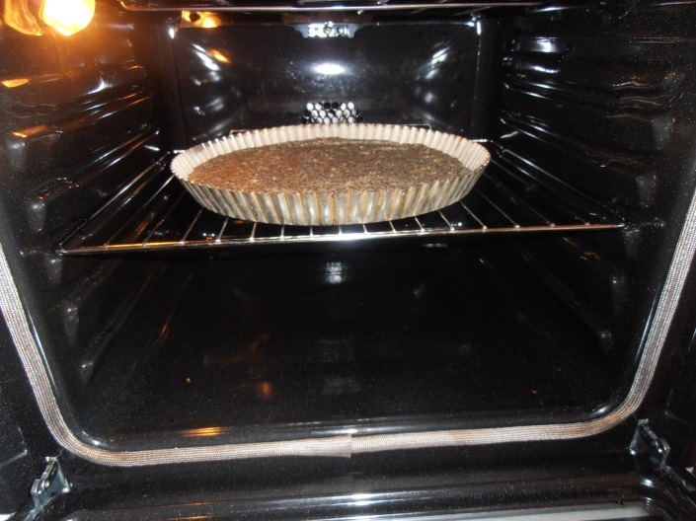
Těsto dáme do tukem vymazaného Ve vyhřáté troubě upečeme.
a hrubou moukou vysypaného
pekáče a rozetřeme.

Hotový moučník necháme vychladnout, nakrájíme na porce a posypeme moučkovým cukrem.

ZDROJE

OBRÁZKY: vlastní fotografická tvorba
RECEPT:
P. Doberský a kol., Dietní systém pro nemocnice II, 1. Vydání,
Vydavatelstvo Osveta, n.p. Martin, 1983, 1104 s.

